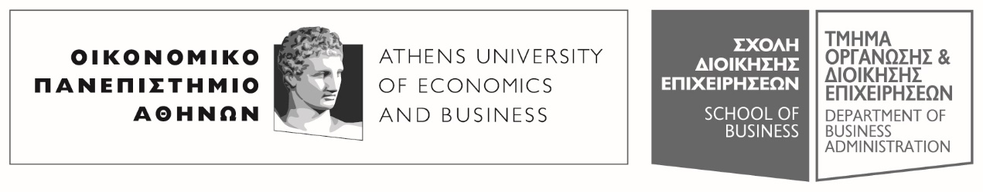
Πατησίων 76, 104 34 Αθήνα. Tηλ.: 210 8203308-311, 210 8203375 / Fax: 210 8230966
76, Patission Street, Athens 104 34 Greece. Tel.: (+30) 210 8203308-311, 210 8203375 / Fax: (+30) 210 8230966
E-mail: ode@aueb.gr / www.aueb.gr

ΑΝΑΚΟΙΝΩΣΗ

ΜΗ ΔΙΕΞΑΓΩΓΗ ΣΗΜΕΡΙΝΟΥ ΜΑΘΗΜΑΤΟΣ (8/1/2019)
- Τρίτη, 08 Ιανουαρίου 2019 -
Αγαπητοί φοιτητές,
Το σημερινό μάθημα στα Ρυθμιστικά Θέματα Εποπτείας της Κεφαλαιαγοράς και Εταιρικής Διακυβέρνησης δε θα διεξαχθεί λόγω δυσμενών καιρικών συνθηκών που καθιστούν αδύνατη τη μετακίνηση της διδάσκουσας.
Κατόπιν τούτων η ύλη του μαθήματος θα ολοκληρωθεί την Πέμπτη 10/1/2019 κατά τη διάρκεια του προγραμματισμένου μαθήματος.
Επιπλέον, οι συμμετέχοντες στο μάθημα παρακαλώ όπως επικοινωνήσουν μαζί μου με μειλ άμεσα εντός της ημέρας (chtarn@aueb.gr) για να τους αποστείλω τις ερωτήσεις προετοιμασίας (Multipole choice) που αφορούν τη διδαχθείσα θεματική Κατάχρηση Αγοράς (market abuse). Τις ερωτήσεις αυτές θα πρέπει να τις απαντήσετε και να μου τις παραδώσετε στο μάθημα της Πέμπτης (10/1).

Από τη διδάσκουσα
Χρ. Ταρνανίδου

